

2017 年 1-3月 （总第 31期）

一、学院动态

1.常务副校长王红蕾到管理学院大学生创客空间基地指导
2017年1月5日下午，常务副校长王红蕾到管理学院创客空间实践基地进行指导。在创客空间基地，学院宋山梅副院长向王校长介绍了建立创客空间的初衷及现有的校内外创新创业指导导师简介，王校长提出指导导师范围可以进一步扩大，适当选择在所处行业内取得一定成就的企业经营管理者，作为指导导师。
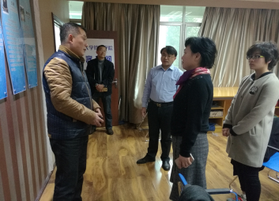
期间，李烨院长和宋山梅副院长分别向王校长汇报了管理学院创新创业课程体系建设、一流教学团队建设、实验室建设等情况。王校长要求将创客空间基地与现有专业培养有机结合，提出可尝试将创客空间开发成有效案例。

2.管理学院召开党委书记履行党建责任 述职评议工作会
根据《省委教育工委关于开展2016年度省属高校、厅属职业院校党委及二级院（系）党委（党总支）书记抓党建工作述职评议考核工作的通知》及《关于开展2016年度基层党委（党工委）书记履行党建责任述职评议工作的通知》（贵大党组通〔2016〕29号）文件精神，中共贵州大学管理学院委员会于2017年1月5日14:00，在管理学院一楼会议室举行管理学院党委书记履行党建责任述职评议工作会，常务副校长王红蕾、管理学院党政领导班子、科级以上干部、党总支、党支部书记、党员及群众代表参会,会议由学院党委书记陶玉顺主持。
管理学院党委书记陶玉顺同志就其履行党建责任向与会人员做述职报告，主要从思想建设、组织建设、队伍建设、制度建设、反腐倡廉建设等五个方面阐述2016年管理学院党建工作，并提出下一步党建目标是：进一步加强学习，认真学习贯彻习近平同志在中央政治局民主生活会的讲话精神：要当“政治上的明白人”，以党的基本路线为根本遵循，对党忠诚必须纯粹，继续坚持民主集中制，做到敬畏，遵守纪律和规矩，带头崇尚实干，抓落实，提高廉洁纪律意识，自觉诚恳接受监督，为学校和学院工作做出贡献。
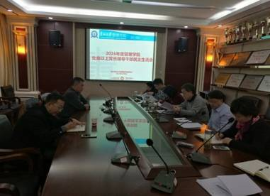
陶玉顺同志述职结束后，与会人员就其述职情况提出以下建议：希望书记作为学院党政领导班子的老班长，加大对班子成员思想、理论学习、工作经验、工作方式方法等方面的指导与帮助；帮助党政领导班子中的新手、新成员更好地融入角色，熟悉工作，更好地与班子其他成员磨合、配合，共同努力做好管理学院党政各项工作，建设好管理学院。王红蕾同志表示希望陶玉顺同志能加大对班子成员施加的压力，带动班子成员强化思想意识、理解“四个全面”发展内涵、紧抓发展机遇，实现管理学院内涵发展，建设好管理学院。
与会人员对陶玉顺同志2016年述职情况进行民主评议，共收到有效评议表16份，民主评议结果：与会人员对2016年陶玉顺同志认真履行党建责任的工作评价高，并提出组织学院党员到党建基地接受教育的建议。
通过此次述职评议工作的开展，学院党政领导班子清醒的认识到：虽然学院党建、党政工作取得一定的成绩，但面对“四个全面”发展新机遇，学院党政领导班子要加强集体、个人政治理论修养，从党和国家重大政治决定中发掘发展机遇，在党建、学科建设、专业建设、双一流建设等方面发展和提升管理学院的内涵建设，推动党建工作与学院中心工作、育人目标高度结合，强化管理学院团队建设，提高管理学院综合实力与竞争力。

3.管理学院召开处级以上党员领导干部民主生活会
根据《中共贵州省纪律检查委员会 中共贵州省委组织部关于认真开好2016年度县以上党和国家机关党员领导干部民主生活会的通知》（黔组通〔2016〕195号）和《关于认真开好2016年度处级以上党员领导干部民主生活会的通知》（贵大两学一做组办发〔2016〕16号）文件要求，管理学院于2017年1月6日15:00在管理学院一楼会议室召开管理学院处级以上党员领导干部民主生活会，常务副校长王红蕾、学院党委书记陶玉顺、院长李烨院长、副院长王婷、副院长宋山梅、副书记张亚军参会。民主生活会由陶玉顺书记主持。
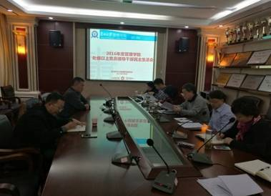
民主生活会上，学院领导班子成员依次进行了个人对照检查发言，总结自身的不足，开展自我批评，学院领导班子其他成员在肯定各自分管工作的前提下，提出中肯的批评意见。王红蕾常务副校长从谋求学院的内涵发展建设、强化对重大发展机遇的敏感度、培养管理学院高质量团队、争取重大项目或重大发展机遇、开展利益分配改革等方面提出宝贵意见和要求。
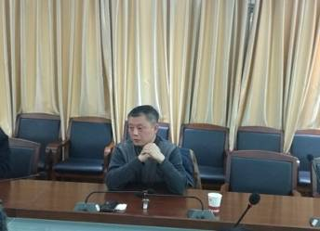
此次民主生活会达成以下共识：在学院日常事务正常开展、保障学院运转的基础上，研究管理学院2017年工作重点，着重在学科建设、团队建设、专业建设等方面选取与管理学院改革发展密切相关的重大项目1-2项，作为学院2017年工作的重中之重，谋求管理学院发展的新机遇、新台阶。
本次民主生活会气氛融洽、开诚布公，增进团结、促进工作，达到预期目的，是一次成功的民主生活会。

4.管理学院成功召开2016年年终总结表彰暨迎新会
2017年1月6日14：00，管理学院在MBA中心二楼报告厅举行2016年年终总结表彰暨迎新会。哲学与社会发展研究院常务副院长洪名勇教授，原发展规划处处长、管理学院林岚涛教授，发展规划处副处长冉光圭教授，财务处处长王斌，南校区管理处主任罗敏教授，体育学院党委副书记洪影秋，物理学院党委副书记陆定波等嘉宾受邀参加大会，与管理学院党政领导班子、全体教职工及院聘职工欢聚一堂，共度佳节。
会上，李烨院长代表管理学院党政领导班子作《2016年工作总结和2017年工作要点》的汇报。李院长主要从人才培养、科研与学科建设服务社会、对外合作与交流、师资队伍建设、党建、统战、离退休、工会工作等方面介绍了管理学院2016年全年的工作和成就，尤其在保障正常教学运转情况下，顺利完成教育部本科教学审核评估工作，在教改项目、学生创新项目、创新创业竞赛、组建课程建设教学团队、搭建教学管理平台、本科生/研究生管理（含MBA/EMBA/专业硕士等）、国际交流访问、院企合作、EDP、人才引进与培养等方面取得很好的成绩。同时，李院长也表示在2017年学院将在推进教学质量工程、博学计划、大学生创新创业课程体系建设、专业学位案例库建设、双一流建设、平台与团队建设、加强作风建设等方面加大工作力度。
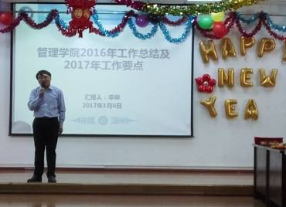
陶玉顺书记代表学院党政领导班子向全院教职工致新年辞，感谢全院教职工2016年的辛勤工作与付出，并勉励大家2017年团结一致、上下一心、共创佳绩。
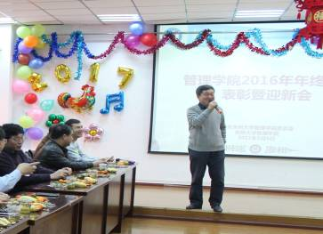
会上还表彰了2016年本科教学审核评估工作先进个人并颁授荣誉证书。
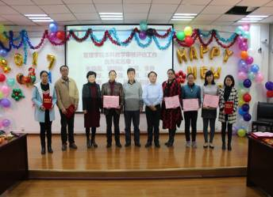
迎新会上，教职工还精心准备了精彩的文艺节目，气氛热闹非凡。与会嘉宾与管理学院全体教职工欢歌笑语，畅想未来。
迎新会最后，学院党政领导班子集体为与会嘉宾、全院教职工送上新春祝福。迎新会圆满落下帷幕。
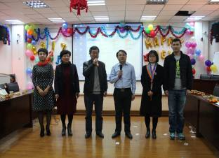

5.李烨院长带队回访华东理工大学商学院
为进一步加深两院友谊，1月9日下午，李烨院长带队回访华东理工大学商学院，同行人员包括副院长王婷、院党委副书记张亚军、工业工程系系主任王美强、院办公室主任纪雅、教学科科长李静。双方就专业学位认证、本科教学审核评估、人才培养、国际交流与合作等多方面进行了交流座谈。
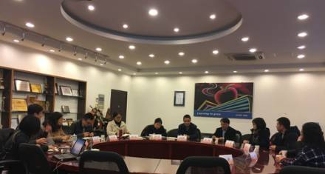
座谈会上，华东理工大学商学院阎海峰院长高度肯定了我院在“一带一路”战略背景下拥有的发展优势，并就两院在未来开展科研合作、师资培养等多方面进行合作发展寄予厚望。
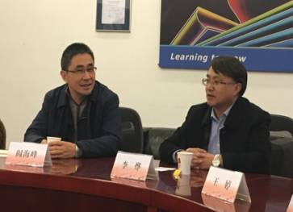
华东理工大学商学院黄庐进副院长详细介绍了学院2012年申请英国工商管理硕士协会（Association of MBAs ，简称AMBA）国际认证情况，及2015年通过中国高质量MBA教育认证（Chinese Advanced Management Education Accreditation,简称CAMEA）情况，为我院申请CAMEA认证传经送宝。
其后双方就科研奖励办法、师资发展计划、本科生及专业学位人才培养等方面进行深入交流。
会后双方合影留恋。此次回访，再次增进了两院友谊，为下一步深入合作与交流打下良好的基础。
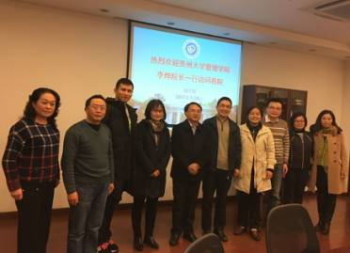

6.管理学院召开2017年春季新学期工作会议
2017年2月24日下午14:30，根据学校2017年春季新学期工作会议日程安排，管理学院在学院三楼学术报告厅召开2017年春季新学期工作会议。学院党政领导班子成员、全体教职工及学生代表参会。
会议由院党委书记陶玉顺主持。陶书记向全院教职工及学生代表传达了学校2017年春季新学期工作会议精神，并简明扼要地介绍了院领导参加工作会议讨论学习的情况。学院领导班子向全院教职工及学生代表安排了新学期伊始的各项工作，包括做好学生返校报到及评优、保障新学期教学任务顺利开展、维护教学秩序的稳定、做好专业及课程建设、积极进行科研项目申报等工作。
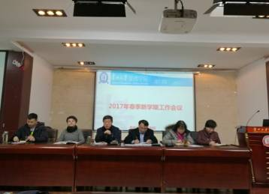
院长李烨代表学院党政领导班子向全院教职工及学生代表回顾了2016年学院各项重点工作取得的成绩，部署2017年工作，提出“抢抓机遇、内涵发展、提升水平、增强能力”的发展思路。
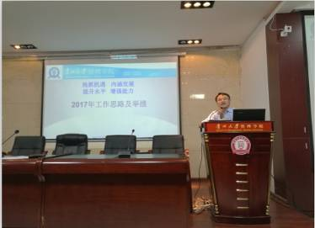
李院长指出，在学校党委、行政的指导关心下，在学校各职能部门的大力支持下，通过全院师生的共同努力，2016年学院各项事业发展迈上了新的台阶，特别是在师资队伍建设、科学研究方面取得了历史性突破，为“十三五”开了个好头。李烨院长认为2017年学院发展面临“一省一校”建设、“双一流”建设，贵州经济发展势头持续向好、区位优势逐渐凸显、产业转型升级速度不断加快，贵州大学社会影响力不断提升等良好外部环境和机遇；同时也面临检查评估常态化、考核聘岗常态化、竞争加剧、政策变化快、社会要求高等挑战。李院长提出2017年学院将在人才培养、学科科研平台建设、科学研究、国际交流合作、服务社会、团队建设、师资队伍建设、内部运行及管理机制等方面取得新突破，并阐述了具体的发展思路和举措。
会议最后，陶书记代表学院党政领导班子要求全院教职工抢抓2017年发展机遇，根据学校、学院工作安排结合自身实际，寻求新的发展，与学院一起面对省内外、校内外挑战，共同努力，促进学院内涵发展，不断提高教育教学水平和人才培养质量，不断提升学术创新能力和服务社会能力。

7.李烨院长带队访问华南理工大学工商管理学院
为进一步提升我院科院及创新教育、创新团队建设等方面水平，3月16日下午，李烨院长带队对华南理工大学工商管理学院进行了调研，同行人员包括宋山梅副院长、市场营销系主任秦黎、院学科办主任申鹏、院喀斯特研究中心副主任李桥兴及院对外合作办王云。双方就创新教育、学院认证、学科科研平台建设、创新团队建设、院系二级运行机制等方面进行了深入细致的交流座谈。
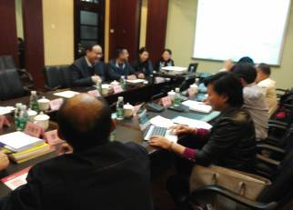
交流会上，华南理工大学管理学院朱桂龙院长详细介绍了该学院科研组织、学科科研平台建设、创新教育、创新团队建设及学院认证、人才引进情况，为我院在创新教育、学院认证及人才引进等方面传经送宝。
其后双方就科研奖励办法、师资发展计划、院系二级运行机制等方面进行深入交流。
会后双方合影留念。为下一步深入合作与交流打下了良好的基础。
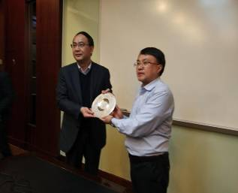

8.李烨院长带队访问华南农业大学经济管理学院
为进一步提升我院科院及创新教育、创新团队建设、实验室建设等方面的水平，3月17日上午，李烨院长带队对华南农业大学经济管理学院进行了调研，同行人员包括宋山梅副院长、市场营销系主任秦黎、院学科办主任申鹏、院喀斯特研究中心副主任李桥兴及院对外合作办王云。双方就科研组织、创新教育、学院认证、学科科研平台建设、创新团队建设、院系二级运行机制等方面进行了深入细致的交流座谈。
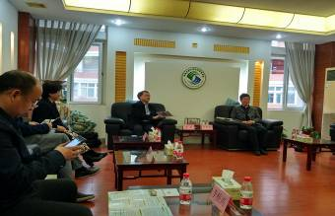
交流会上，华南农业大学管理学院万俊毅院长详细介绍了该学院科研组织、学科科研平台建设、创新教育、创新团队建设及实验室建设、人才引进等情况，为我院在创新教育、学院大数据实验室建设及人才引进等方面传经送宝。
双方就科研奖励办法、师资发展计划、院系二级运行机制等方面进行深入交流。 会后双方合影留念。为下一步深入合作与交流打下了良好的基础。
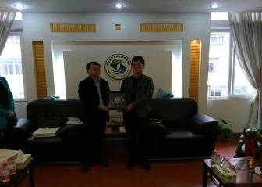

9.李烨院长带队访问中山大学管理学院
为进一步提升我院科院及创新教育、创新团队建设、学科建设等方面的水平，3月17日下午，李烨院长带队对中山大学管理学院进行了调研，同行人员包括宋山梅副院长、市场营销系主任秦黎、院学科办主任申鹏、院喀斯特研究中心副主任李桥兴及院对外合作办王云。双方就科研组织、创新教育、学院认证、学科科研平台建设、创新团队建设、院系二级运行机制等方面进行了深入细致的交流座谈。
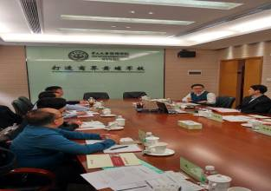
交流会上，中山大学管理学院漆小萍书记介绍了该院专业学位教育、科研组织及院系二级运行机制情况；汪建成学术主任介绍了该院创业、创新教育、创新团队建设及学科科研平台建设情况；刘静艳副院长介绍了MBA/EMBA、高级管理培训及国际合作等方面情况，为我院在创业教育、创新团队建设、高级人才培训及人才引进等方面传经送宝。
双方就科研奖励办法、专业学位教育、院系二级运行机制等方面进行深入交流。会后双方合影留念。为下一步深入合作与交流打下了良好的基础。

10.宋山梅副院长访问广东嘉应学院经济管理学院
为进一步提升我院创业教育、教学科研团队建设、学科建设及教学科研等方面的水平，3月20日上午，宋山梅副院长访问广东嘉应学院经济管理学院。
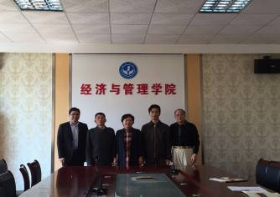
交流会上，嘉应学院经济管理学院何应龙院长、分管教学的副院长李传裕等介绍了该院教学、科研等基本情况，双方就学科专业建设、创新创业教育、实验教学管理、本科教学审核评估、项目合作和人才交流等方面进行了深入细致的交流座谈，为双方下一步深入合作与交流打下了良好的基础。
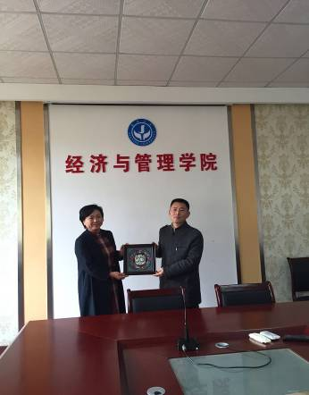

11.管理学院分党校举行第五期党员发展对象培训班开班典礼
2017年3月29日12:40，在管理学院三楼报告厅隆重举行了管理学院分党校第五期党员发展对象培训班开班典礼，学院党委书记、分党校校长陶玉顺，学院党委副书记张亚军，学生科科长、发展对象培训班班主任芮丽华出席此次开班典礼。开班典礼由芮丽华老师主持。
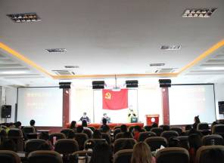
典礼在庄严肃穆的国歌声拉开帷幕，陶玉顺书记总结了学院在组织开展“两学一做”学习教育活动中取得的各项成果并结合新的时代背景下对本期发展对象培训班的同学们提出了具体要求：一是要坚定共产主义的信念，懂政治，讲立场，知政策。二是争做优秀共产党员，作为一名大学生，不仅要学习优秀，在做人做事方面，也要做到尊重他人，关爱同学，要有孝心、爱心和谦虚之心。三是要有坚持集体主义和奉献的精神，做到心中有国家，心中有集体，做事顾全大局。四是要言行一致，说老实话办老实事。
张亚军副书记宣读了贵州大学管理学院第五期党员发展对象培训班的学习安排及考核纪律要求，芮丽华老师作出相应补充，培训共四个环节分小组进行，学院将严格按照要求对同学们进行培训与考察，希望同学们能够认真对待。
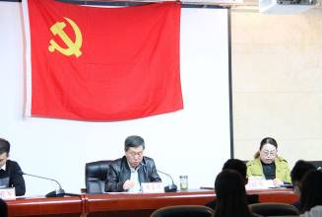
学员代表2014级工程管理专业郭雅妮同学发言，她与培训班的同学们共勉，希望大家珍惜此次学习机会，认真学习党的知识，严格遵守规章制度，以实际行动向党组织靠拢，争取早日成为党的一员。
最后，此次开班典礼在《国际歌》声中圆满结束。

12.管理学院召开教职工大会审议第二轮聘期考核方案
3月23日13:00，我院在三楼报告厅召开教职工大会，院领导班子全体成员、全院教职工参会。会议由党委书记陶玉顺主持。首先院领导班子就各自分管的工作向全院教职工进行通报，包括管理学院研究生复试工作安排及纪律要求、为提高教学质量而举行教学观摩比赛、学位论文抽检与送审、教职工集体舞比赛、工会换届、院党委党建考评等工作。

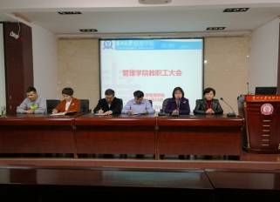
院长李烨向全院教职工介绍了《贵州大学管理学院第二轮聘期考核实施细则》，包括指导思想及原则、考核范围、组织领导、考核内容及要求、考核等次、考核方法和程序、考核时间安排、考核结果的使用和纪律要求；管理学院教学科研型、教学型岗位考核标准及第二轮聘期内工作量计算细则等。李院长强调开展聘期考核是必然趋势，逐步优化考核方案是使考核能更加科学合理地评价教职工履职尽责情况的途径，希望各位高度重视此次考核工作，提前做好迎接考核的相应准备工作。
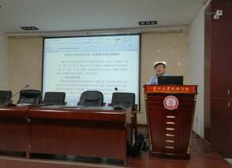
最后，陶书记要求各师生党支部、教职工个人认真学习全国两会会议精神，并树立良好的考核观，积极配合学校、学院的考核工作。

13.杨未副书记一行到管理学院调研“双创”教育
3月29日中午，杨未副书记到管理学院调研大学生创新创业发展情况，并参观学院大学生创客空间，校团委副书记龙汶、廖烨同行。
院长李烨、副院长宋山梅分别向杨未副书记一行介绍了学院创新创业教育发展情况、创客空间基地建设情况。李烨院长向杨未副书记汇报近期拟开展的两项创新创业实践活动：一是中华博士会双创校园行——走进贵州大学系列活动，依托中华博士会丰富的会员资源，组织博士企业家、学者走进贵大，与贵大师生进行“双创”教育和创业实践的交流；二是与哇哈哈集团合作，举办“第九届哇哈哈全国大学生校园创客营销大赛” 贵州赛区相关赛事，开展实战演练，以练促学，提升学生职场综合素养。希望上述两项活动的开展能够得到学校的指导和支持。
杨未副书记表示学校一定会大力支持管理学院推进的创新创业教育实践活动，要求校团委做好相关协调和组织工作，为活动的开展提供支持，希望管理学院进行的双创教育实践活动能够尽可能地扩大影响范围，更加贴合新时期“双创”教育发展需求，能够更好地为贵大学生服务。
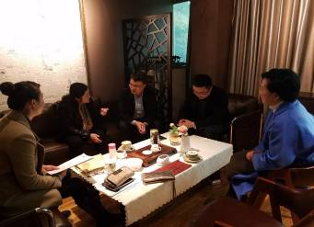

14.圆满完成2016年年度考核
根据学校2016年年度考核工作通知精神，结合学院实际，学院召开各系、机关工作会议，安排部署考核工作，按时完成考核工作任务。工作完成情况如下：
（1）领导重视，抓好落实
为了保证今年年度考核工作的顺利进行和完成，学院领导高度重视。学院党委书记陶玉顺主持会议，安排部署工作，并传达学校2016年年度考核工作通知文件精神和要求，要求大家充分统一认识和统一思想，并成立学院年度考核工作领导小组。成员名单如下：
组 长：陶玉顺 李 烨
副组长：王 婷 周莉莉 宋山梅 张亚军
成 员：纪 雅 邵美婷 李会萍 王美强 王茂春
秦 黎 项凯标 陈卫洪 吕 凡 周海婷
（2）严格考核，认真评审
①按照学校考核目的和原则，全面正确地评价教职工的德、能、勤、绩方面在年度内履行岗位职责的工作情况，并做好量化考评。
②按照考核内容、等次和标准要求，做好各类人员的考评，抓好科级以上干部的“下评上”、辅导员和教师的“学评教”，做好问卷调查。
③按照考核安排，抓好各系、机关的考核工作。本次应参加考核人数135人，优秀指标20人；实际参加考核134人，其中21人为优秀等次（1人挂职考核优秀，不占指标），111人为合格等级，2人考核结果为不合格等次（彭家江、艾妮全年不在岗）；1人未参加考核（曹明华全年病假）。
管理学院圆满完成2016年年度考核工作。

二、本科教学及学生管理

（一）教学、教务管理工作
1.组织完成2016-2017学年第一学期期末考试工作，对整个考试过程进行巡查，及时解决各种突发问题，作好服务工作。
2.做好各本科专业学生报到注册工作。
3.收取2016-2017第一学期期末试卷及相关材料。
4.领取、分发2016-2017第二学期教师教材。
5.组织开展2017届本科毕业生论文选题相关工作。
6.做好期初教学准备及检查工作，包括：对各专业年级学生进行电子报到、注册及情况统计；落实教师到课情况，及时进行停调课；领取发放教材；学院成立期初教学检查领导小组工作，对教师、学生到课等情况进行检查安排；及时解决、反馈突发情况，对整个期初检查工作进行总结。
7.完成2016年本科生教学工作贡献度及竞争力综合评估检查数据收集、整理及录入工作，包括领导听课、为本科生开展学术讲座、教材使用情况、学生英语过级、学生计算机过级、教师教改情况以及实验室工作等指标。
8.收取2016-2017第一学期期末试卷及相关材料。
9.组织进行各专业年级学生补考工作。
10.组织开展2017届本科毕业生论文选题、审核、周进展等相关工作。
11.组织进行四六级报名相关工作。
12.组织2017届学生毕业照片核对及收取工作。
13.进行各年级、各专业学生学分状况清理并进行学籍处理。
14.组织报送评估中心高等教育研究项目教师科研申报工作；
15.组织大学生提交“SRT计划”项目合同书、承办电子商务竞赛项目。

（二）实验室工作
1.查实、核对本学期实验室开设的实验课，并编制实验中心课表；
2.实验室开放记录表做好本学期实验室运行前的准备工作；
3.对仪器设备进行开课前的例行检修及维护工作；
4.与本学期实验课任课老师进行沟通，进行教学软件的安装、调试工作。
5.根据评估中心要求，收集、整理、填报实验中心的有关数据；
6.在宋院长的指导下，填报2017年春季实验项目开放申请书并向学校有关部门报送；
7.为参加“网中网”财务决策竞赛的学生进行为期一个月的实验室开放；
8.对实验设备进行定期检查及维护。

（三）学生管理

1.学生科老师新学期走访学生寝室
2017年2月26日下午五点三十分，管理学院学生开学报到结束，管理学院学生科芮丽华老师、陈芊羽老师以及向珂莹老师来到学生寝室检查学生的返校情况，询问同学们在开学之际所遇到的问题并帮助解决，同时提醒同学们注意用电安全以及寝室卫生，有一个舒适的学习住宿环境，并且要按时上课，以一个很好的精神状态迎接新学期的到来。
通过这次走访寝室，老师们不仅对学生们的返校情况有了一定的了解，而且也了解了同学们日常生活中的一些困难，体现了老师对同学们的关心，拉近了师生之间的距离。

2.组织评选贵州大学2017届省级和校级优秀毕业生
遵循“公开、公平、公正”的原则，推荐郭心雨等15名省级优秀毕业生，赵玥等14名校级优秀毕业生。
管理学院2017届贵州省普通高校优秀大学毕业生汇总表
学校名称 | 序号 | 姓名 | 性别 | 专业名称 | 学历
贵州大学 | 1 | 郭心雨 | 女 | 财务管理 | 本科
贵州大学 | 2 | 夏荣 | 女 | 人力资源管理 | 本科
贵州大学 | 3 | 康莹钰 | 女 | 农林经济管理 | 本科
贵州大学 | 4 | 朱孟洋 | 男 | 工程管理 | 本科
贵州大学 | 5 | 文亚 | 男 | 工业工程 | 本科
贵州大学 | 6 | 章枝宪 | 男 | 工业工程 | 本科
贵州大学 | 7 | 欧阳金凤 | 女 | 工商管理 | 本科
贵州大学 | 8 | 严家馨 | 女 | 信息管理与信息系统 | 本科
贵州大学 | 9 | 范磊 | 男 | 工业工程 | 本科
贵州大学 | 10 | 穆鑫岩 | 女 | 工商管理 | 本科
贵州大学 | 11 | 王倩 | 女 | 会计学 | 本科
贵州大学 | 12 | 由一 | 女 | 会计学 | 本科
贵州大学 | 13 | 李玉婷 | 女 | 工商管理 | 本科
贵州大学 | 14 | 易星玉 | 女 | 市场营销 | 本科
贵州大学 | 15 | 郭万达 | 男 | 工业工程 | 本科
管理学院贵州大学2017届优秀本科毕业生汇总表
序号 | 学院名称 | 姓名 | 性别 | 所学专业 | 支撑奖项
1 | 管理学院 | 赵玥 | 女 | 市场营销 | 校级三好学生、校级优秀团员
2 | 管理学院 | 杨璐嘉 | 女 | 市场营销 | 国家励志奖学金、校级三好学生
3 | 管理学院 | 罗有亮 | 男 | 工业工程 | 贵州省优秀学生干部、校级优秀学生干部
4 | 管理学院 | 王泽洋 | 女 | 财务管理 | 校级优秀班干、校级优秀团干
5 | 管理学院 | 王云刚 | 男 | 财务管理 | 两次校级优秀学生干部
6 | 管理学院 | 尹维英 | 女 | 财务管理 | 校级三好学生、沙盘模拟经营大赛全国总决赛三等奖
7 | 管理学院 | 夏婧 | 女 | 人力资源管理 | 校级优秀学生干部、校级三好学生
8 | 管理学院 | 胡帮杰 | 男 | 会计学 | 校级优秀学生干部、全国沙盘大赛三等奖
9 | 管理学院 | 郭松波 | 女 | 会计学 | 校级三好学生、校级优秀团员
10 | 管理学院 | 陈瀚 | 男 | 会计学 | 校级优秀学生干部、校级优秀团干
11 | 管理学院 | 杨晓梅 | 女 | 信息管理与信息系统 | 国家励志奖学金、校级优秀团干
12 | 管理学院 | 陈孟珍 | 女 | 农林经济管理 | 校级三好学生、国家励志奖学金
13 | 管理学院 | 王艳 | 女 | 工程管理 | 国家励志奖学金、校级三好学生
14 | 管理学院 | 勾乙吉 | 女 | 农林经济管理 | 国家励志奖学金、校级三好学生

3.召开学生春季安全暨全体学生干部大会
2017年3月15日中午12：40，管理学院学生安全暨全体学生干部大会于管理学院三楼报告厅举行，学院党委副书记张亚军，学生科科长芮丽华，团委负责人陈芊羽，学生辅导员向珂莹及2014级、2015级各班班长、团支书、学习委员、心理委员、资助委员以及团委学生会部长级以上干部参加会议，会议由芮丽华老师主持。
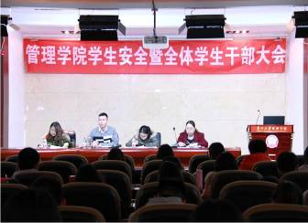
会议开始，张亚军副书记首先从学生安全、考风考纪和诚信教育、理性爱国等三个方面对同学们进行相关教育：关于学生安全方面，同学们要提高诈骗防范和自我保护意识，同学们要注意妥善保护个人信息，在遇到困难时候要寻求老师和同学的帮助；心理委员要关注本班同学的心理状况，如果发现问题要及时与老师沟通；在春季气温骤变的情况下，同学们要预防传染疾病，加强锻炼，确保身体康健；禁止任何班级组织集体春游等活动，不允许同学下河游泳，聚会酗酒和晚归等；禁止在寝室违规使用大功率电器，避免引发火灾等事故。在考风考纪和诚信教育方面，张书记通报上学期期末考试过程中部分同学考试违纪的相关情况，要求广大学生干部要以身作则，发挥榜样示范引领作用；结合国家最近的政治事件，号召广大同学要理性爱国，不要做出违背道德甚至于犯法的事。
随后芮丽华老师安排布置班级周考勤表以及安全签到的注意事项，要求各班级要实事求是，不能让签到和考勤流于形式，而是要能够更好的服务同学，掌握学生动态，发现问题能够及时得到解决。
团委负责人陈芊羽老师结合学习雷锋活动月、共青团的“三会两制一课”的制度学习、大学生心理健康活动月等学生活动进行安排。
最后，向珂莹老师也安排了助学金和勤工俭学的工作，希望各班资助委员配合好年级助理，认真负责的做好助学金的评选以及申请工作，同时新一年度的勤工俭学申报工作已经开始，希望15级的同学积极申请，在课余时间锻炼和提升自我的综合能力。
通过此次会议，不仅对同学们进行了安全教育，老师也对各方面工作进行了安排，同时与学生干部进行了一次很好的沟通，有利于学生工作的开展。学生干部也反馈了同学们生活和学习上遇到的问题，及时地得到老师的帮助。

4.管理学院分党校第五期党员发展对象培训班开班典礼顺利举行
2017年3月29日12:40，管理学院分党校第五期党员发展对象培训班开班典礼在管理学院三楼报告厅隆重举行，学院党委书记、分党校校长陶玉顺，学院党委副书记张亚军，学生科科长、发展对象培训班班主任芮丽华出席此次开班典礼。开班典礼由芮丽华老师主持。
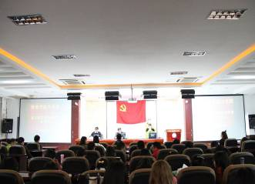
典礼在庄严肃穆的国歌声拉开帷幕，陶玉顺书记总结了学院在组织开展“两学一做”学习教育活动中取得的各项成果并结合新的时代背景下对本期发展对象培训班的同学们提出了具体要求：一是要坚定共产主义的信念，懂政治，讲立场，知政策。二是争做优秀共产党员，作为一名大学生，不仅要学习优秀，在做人做事方面，也要做到尊重他人，关爱同学，要有孝心、爱心和谦虚之心。三是要有坚持集体主义和奉献的精神，做到心中有国家，心中有集体，做事顾全大局。四是要言行一致，说老实话办老实事。
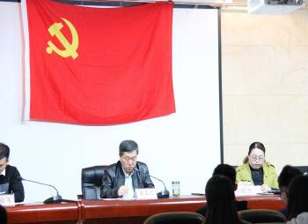
张亚军副书记宣读了贵州大学管理学院第五期党员发展对象培训班的学习安排及考核纪律要求，芮丽华老师作出相应补充，培训共四个环节分小组进行，学院将严格按照要求对同学们进行培训与考察，希望同学们能够认真对待。
学员代表2014级工程管理专业郭雅妮同学发言，她与培训班的同学们共勉，希望大家珍惜此次学习机会，认真学习党的知识，严格遵守规章制度，以实际行动向党组织靠拢，争取早日成为党的一员。
最后，此次开班典礼在《国际歌》声中圆满结束。

5.管理学院举办“提高警惕 抵御渗透”共同维护高校政治安全专题讲座
2017年3月31日中午一点，受学院邀请，贵州省公安厅国宝总队马雷警官在逸夫楼214教室为管理学院广大同学上了一堂发人深省的高校政治安全专题讲座。
马警官以反对“颜色革命”与“推墙运动”为主题，警示在座的大学生，要时刻警惕境内外反动势力利用非暴力手段，意图推翻我国现有体制与国家政权的行为。
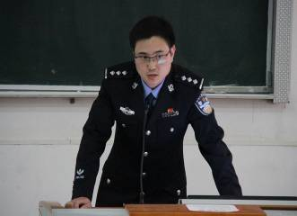
当前形势下，境内外敌对势力将我国在校大学生作为重点渗透对象。利用网站、论坛、QQ、贴吧、聊天室、电子邮件等进行沟联、策划、发表公开性、呼吁书等活动，借机挑起事端，制造不良的政治影响。他们针对学生的学历学籍、食堂伙食、家庭矛盾等涉及学生切身利益的问题，煽动高校学生进行游行示威、罢课罢餐、游行示威等所谓的维权活动。严重危害了正常的社会秩序，对我国的形象造成极为不良的影响。
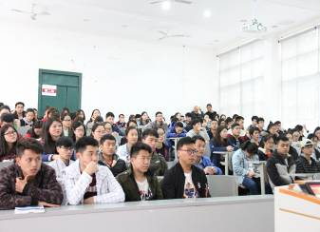
最后，马警官指出，当代大学生要牢固树立“防范意识、危机意识、保密意识”三个意识，要做到安而不忘危，存而不忘亡，治而不忘乱。提高警惕，抵制诱惑，始终坚持正确的国家安全观念，共同维护高校政治安全。

6.团学工作情况
（1）组织学生参加了学校开展的雷锋月活动，并参加了校团委组织的雷锋月活动评比。
（2）青协开展爱心捐助活动“同燃童心，助爱成长”爱心捐款活动。三月是一个万物复苏，春暖花开的季节，也是乐于助人，播种希望的雷锋月。2017年3月20日至3月21日，管理学院青年志愿者协会响应雷锋月，在中山园，双馨园以及阳明学院举行了“同燃童心，助爱成长”为管理学院2013级王艳同学患自闭症弟弟王宇哲的爱心捐款活动。活动持续了两天，许多同学纷纷慷慨解囊，积极捐款，展现了三月学习雷锋的精神以及管理学院青年志愿者协会热心公益的宗旨。
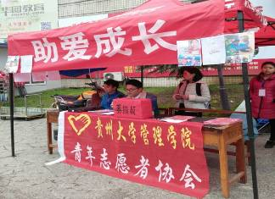
王艳，今年22岁，目前大四，就读于贵州大学，接下来去重庆大学读研究生，爸爸妈妈都是农民，从小生活虽然称不上富裕，也本该衣食无忧。可是2016年3月王艳同学的弟弟王宇哲在北京大学第六医院确诊为孤独性障碍症，并且可能因孤独自闭导致身体特殊伴随症身体肥胖，医生告诉家人没有药物治疗和没有治愈的期限，现在国内只有各种康复培训机构，通过简单的语言、肢体训练等等来使孩子获得自理能力。为弟弟治疗的费用远远超出了这个普通农民家庭的承受范围。得知这个消息后，管理学院青年志愿者协会决定在三月雷锋月通过爱心捐款活动给予王艳一定的帮助，这一活动得到了全院领导和同学们的支持。
此次雷锋月的募捐活动，同学们积极响应，共募得了2119.6元。通过我们的“同燃童心，助爱成长”募捐活动，不但为王艳同学切实解决了困难，还培养了大家团结有爱的精神，贯实了参与志愿活动，弘扬雷锋精神的宗旨。
（3）管理学院“弘扬雷锋精神，构建和谐校园”团组织生活评比
2017年3月30日，贵州大学管理学院于我院三楼会议室举行“弘扬雷锋精神，构建和谐校园”团组织生活评比活动。我院15级共6个班级参加了本次评选，团委负责人陈芊羽老师、学生科老师向柯莹参与了本次评选会。
在本次活动中，各班负责人以PPT展示与口头讲解的方式相结合，向我院广大师生展示了3月学雷锋的各项成果。其中以工程151班的成绩最为瞩目。他们通过向北区等车同学发放爱心硬币、采访路人对雷锋精神的感悟、在十里平滩等地捡垃圾等活动，赢得了广大评委的支持，并最终获得第一名。
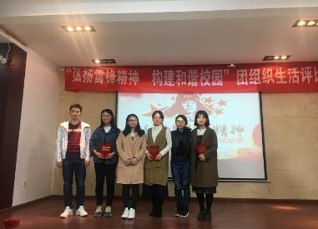
在活动的最后，陈芊羽老师总结本次团组织生活评比。她高度评价了部分优秀班级的成果，也指出了部分班级的不足。陈老师讲到，现在部分班级对团组织生活重视程度不够，很多活动仅仅是走个过场。她希望这样的行为能够得到纠正，各班要将团组织生活合理有效的开展起来，这样才能发挥出我院团组织的作用。
（4）召开贵州大学学生会走访管理学院学生会座谈会。2017年3月23日12点30分，贵州大学团委副书记刘魁老师以及贵州大学学生会主席左亚东同学、副主席黄沛暄、丁楠同学走访我院团委学生会，于管理学院一楼案例室召开了座谈会，与我院团委学生会主要干部进行了亲切的交谈。此次座谈会旨在加强校学生会与院学生会的联系与交流，加强学生会的发展，更好的为同学们服务。同时，也希望院学生会能够给予校学生会一些工作上的意见与建议，更希望解决院学生会工作中所遇到的困难。
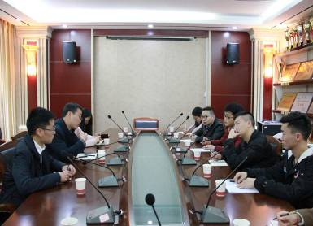
在介绍了彼此后，刘魁老师首先说明了此次走访的来意，要求不仅校会与院会之间要加强联系，院会与院会之间也要多进行沟通交流，互相促进和学习，让学生会这个平台更好的发挥它的桥梁纽带作用。同时，刘魁老师大致的介绍了校学生会目前基本情况以及新成立的组织监察部。校学生会进一步的开放建设自身，在精简组织的背景下能拿出两到三个主席团席位给全校的院学生会，这需要很大的魄力。刘老师说到:要避免学生会官僚化、形式化，不要改变为同学服务的初心，就需要不断的进步。
随后，我院学生会干部依次向刘魁老师一行人介绍了管理学院的活动开展情况，就学生会思想引领的职能与刘魁老师做了深刻的探讨，并提出了学生会部门较多较杂以及建立一个共享平台等问题与建议，刘魁老师对这些问题进行延伸探讨和耐心的解答。
此次座谈会双方畅所欲言，不仅加强了校会与院会之间的联系，增进了双方的感情，也在学生会的发展问题上达成一致，有利于学生工作的开展。
在团中央改革的大背景下，在新时代的道路上，大家对学生会的要求越来越多，学生会的重要性也愈发凸显。而作为广大学生会的一分子，贵州大学学生会与贵州大学管理学院团委学生会这一次对话正是时代的缩影。相信在不远的未来，贵州大学的学生会系统将以全新的面貌站在时代的前端。
（5）搭建管理学院流动图书馆，积极响应校团委“贵州文脉中华全民阅读校园文化主题交流活动”。
（6）根据校发文件，积极整理准备五四红旗团委评比相关材料。

7.资贷工作顺利开展
（1）做好2017年校内勤工助学岗位招聘、培训和岗位分配工作。勤工助学岗位主要面向全校家庭经济困难本科生进行招聘，本学期我院共招聘52人次，安排在学院办公室、学院财务科、学生科办公室、实验室、MBA中心、EDP中心等部门上岗。
（2）做好2016-2017学年“新鸿基地产郭氏基金贵州大学助学金”初评工作，上报学校资助中心。“新鸿基地产郭氏基金贵州大学助学金”的资助对象为2015级全日制在校本科生，经学生自主申报、学院初审后，推荐我院2015级工商管理专业杨乾梅、黄兴、黄凤三位同学上报学校资助中心。
（3）做好2016-2017学年度国家助学金评选工作。本次助学金评选本着“公开、公平、公正”的原则，采取学生本人自愿申请和班级推荐评选的形式，成立国家助学金评审领导小组，由学院分管领导张亚军副书记任组长、学生科辅导员和班级资助委员任组员，在优先确保我省农村建档立卡贫困家庭学生和家庭经济困难复员退伍军人子女享受国家助学金的前提下，严格按照学校要求开展助学金评审工作。本次管理学院共推荐382名符合条件的学生申报国家助学金，其中包括精准扶贫学生225人（4人主动放弃申报助学金）和家庭经济困难复员退伍军人子女8人。

8.就业工作情况
（1）安排2016届毕业生参与了教育厅设计的就业调查问卷。并实现了39.68%的有效答题率，完成了招就处的有效答题率考核目标。
（2）转发招就处相关招聘通知20余条。和5家公司建立了较为深入的联系。

三、研究生（学术型）教学及管理工作

1.开学报到注册工作
2017年2月25-27日，进行2016-2017学年第二学期注册报到。寒假结束，同学们准时回到学校进行报到注册。

2.“省优”和“校优”的评定
3月5日根据研究生院下发的通知，研究生科根据评定细则，对2014级申请“省优”和“校优”的研究生进行评选。同学们提交材料，老师进行严格审核，最终确定下来入选同学的名单。

3.学术报告和培养环节系列的审核
2014级研究生在研究生管理系统上提交学术报告和培养环节等内容并上交相应的纸质材料，研究生科老师严格的对上交的材料进行一一审核，并通知同学对不合格的地方进行修改。经过老师的细心工作，最终保证每位同学的学术报告和培养环节系列顺利通过。

4.抽选校级盲评人选
在王婷副院长的指导下，我们首先核对基本信息，核对每一个专业的总人数，并且每个专业都有相应的导师和同学在场证明。最后研究生科老师按教育部规定的10%进行抽取，抽选了参加校级盲评的学生。在老师和同学的见证下，我们顺利完成此次工作。

5.组织同学参加美国华盛顿大学陶婧博士的讲座
3月14日，组织同学在管理学院302报告厅参加美国华盛顿大学陶婧博士的讲座。陶婧博士为同学们讲解关于“浅谈实证研究的一些基本方法”。根据自身经验与同学们进行分享，从论文的选题和实证研究两方面进行讲解，并与同学们进行了良好的课堂互动。
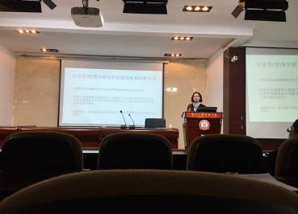

6.2017年管理学院硕士研究生复试工作圆满结束
3月24日，参加硕士研究生复试的同学来到管理学院MBA中心报道递交相关证件和材料。复试笔试前期工作，安排参加复试的同学缴费，确定名单，准备试卷等。笔试中认真监考，面试中严格把关，保证考场纪律，确保公平公正。

3月26 日，硕士研究生复试工作进入面试环节，各个专业老师对考生进行专业的综合面试与提问。在复试工作中接受研究生领导小组的督查，下图为研究生督导小组到复试工作的现场进行督查，确保此次复试工作的公平公正。 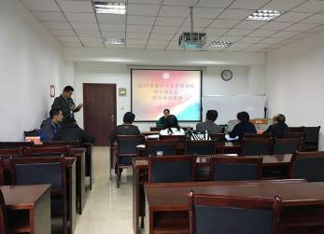

7.开展2016年度贡献度及竞争力综合评估工作
研究生科从3月7日开始按照《2016年度教育教学基本状态数据采集表》收集整理教育教学状态数据；3月13日～24日，本科室按照《2016年度教育教学基本状态数据采集表》认真组织好本科室人员进行在线录入数据。并于3月底完成了该项工作。

8.关于“清明节”放假通知
3月31号，根据清明节假日规定，我校按照要求，管理学院研究生科通知“清明节”相关事宜，提醒同学回家或出行路上注意安全，并通知清明放假时间为4月2日至4月4日。至此，三月份工作全面结束。

四、工程硕士及农推中心

1.关于2014—2016级全日制专业硕士研究生开学注册工作
根据研究生院的相关要求，我中心在2017年2月25日-2月26日组织完成2014级33名同学、2015级42名同学及2016级44名同学的开学注册工作。

2.组织我院2015级工业工程专业硕士延期学位论文开题工作
按照《贵州大学研究生学位论文开题的规定》，对2015级工业工程因去台湾交流申请学位论文考题延期的两位同学，收取开题报告相关的资料，并联系专业导师，在做好答辩之前的一切准备工作之后，根据领导意见及实际情况组织我中心在2017年3月8日完成了延期开题答辩工作。

3.组织我院2014级农村与区域发展专业硕士延期学位论文中期检查及学术报告
按照《贵州大学研究生中期考核实施办法（试行）》，对2014级农村与区域发展专业因去台湾交流申请学位论文中期检查及学术报告延期的一位同学，收取中期检查及学术报告相关的资料，并联系专业导师，在做好答辩之前的一切准备工作之后，根据领导意见及实际情况组织我中心在2017年3月15日完成了延期中期检查及学术报告的答辩工作。

4.组织2016级非全日制农村区域与发展专业硕士研究生完成期末考试
我中心联系2016级非全日制农村区域与发展相关代课老师，完成试卷及相关材料的准备工作。并在2017年3月16日-3月17日，组织相关学生完成期末考试。

5.组织2016级非全日制农村区域与发展专业硕士研究生上课
根据2016级非全日制农村与区域发展专业的课表安排，我中心在2017年3月18-3月19日组织相关学生上课。并完成相关的签到工作。

6.2017年管理学院全日制专业硕士研究生招生复试的相关工作
根据《教育部关于印发<2017年全国硕士研究生招生管理规定>的通知》（教学〔2016〕9号）、《教育部办公厅关于做好2017年全国硕士研究生招生录取工作的通知》（教学厅〔2017〕1号）、贵州省招生委员会《关于做好2017年研究生录取工作的通知》及全国研究生招生录取工作会议的有关精神，结合我院2017年硕士研究生招生复试工作实际，贯彻“公平、公正、公开、择优”的录取原则，我中心在2017年3月18日至30日期间进行了2017年全日制专业硕士研究生招生复试的工作。
在本次复试工作中分成三个阶段完成，第一阶段：3月18日---3月22日，复试前的准备工作，及确定我中心拟复试名单（含调剂复试名单）；第二阶段：复试过程，包括3月24日的复试报到，完成考生个人材料的审核、收取、存档工作。此次复试共有72人报到，其中农村与区域发展专业48人，工业工程15人，物流工程9人；3月25日综合面试及3月26日进行专业笔试，其中综合面试共分为5组进行（农村与区域发展专业3组，工业工程1组，物流工程1组）；第三阶段：复试完成后，及时将考生综合面试成绩、专业笔试成绩与初始成绩进行汇总、排名、公布，并按照拟录取人数确定拟录取名单，报送研究生院。
本次复试在具体实施中坚持按需招生、德智体全面衡量、择优录取、宁缺勿滥；进一步调整优化研究生教育结构；严格执行国家有关招生政策和规定，加强信息公开和监督，确保招生录取工作公平公正；以人为本，增强服务意识等原则的指导下，保证了复试工作的圆满完成。
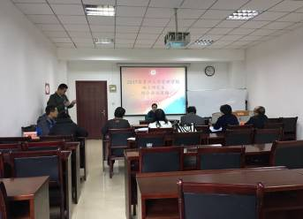

7.组织我院2014级全日制专业硕士研究生毕业资格审查工作
根据研究生院要求，我中心于3月下旬针对2014级全日制硕士研究生开展毕业资格审查工作，确保盲审工作的顺利开展。

8.其他
中心日常办公，来访接待的办公室日常工作的开展。

五、MBA 教育中心工作

1.MBA毕业生办理离校手续
管理学院MBA教育中心通知2016届12月份毕业研究生于1月4日至1月5日进入党委研究生工作部网站，登录研究生信息管理系统查看个人离校手续办理状态并及时到各相关单位办理相关手续。
1月9日中心全体老师在冷晓霞老师的主持及刘宁老师和尚老师的领导下顺利完成了各项任务。主要工作有：
（1）中午集中安排学生领取学士服，之后由尚老师、冷老师带队，组织毕业研究生参加毕业典礼、学位授予仪式、退还学士服等各项事宜。
（2）冷老师负责收取身份证复印件、调档函；发放毕业证、学位证及档案邮寄等事宜，完成毕业生离校的最后一环。

2.成功举办“2016年度管理学院专业学位工作总结暨教学研讨会”
2016年12月30日，贵州大学管理学院成功举办“2016年度管理学院专业学位（EMBA、MBA）工作总结暨教学研讨会”。会议由管理学院副院长王婷主持，贵州大学研究生院常务副院长杜滨教授、贵州大学管理学院院长李烨教授、管理学院书记陶玉顺教授、管理学院副院长宋山梅教授、管理学院EMBA、MBA、农推、物流工程、工业工程等专业硕士学位导师，管理学院专业学位相关工作人员50余人参加了会议。
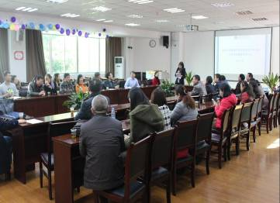
管理学院副院长王婷教授宣布会议开始，李烨院长首先做了精彩的会议致辞。
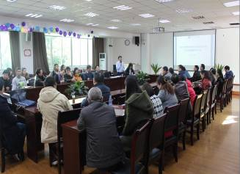
接着EMBA中心主任张勇教授、MBA中心主任刘宁副教授、农推中心主任徐丹副教授从专业学位的招生、教学、学位等方面做了全面细致的工作总结。
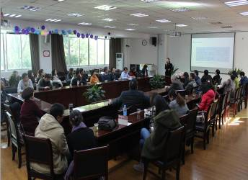
接下来，EMBA、MBA、农推专业硕士导师徐静研究员、申振东教授、杜滨教授、刘起龙高级工程师等30余位依次做了关于贵州大学管理学院专业学位教育的宝贵意见及建议。
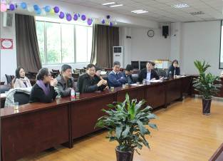
最后，会议经过3个多小时的激烈讨论与总结，充分听取了各位导师意见及建议，这无疑对促进贵州大学管理学院专业学位教育意义重大，会议取得了圆满成功，李烨院长宣布会议结束。

3.MBA中心2016-2017学年第一学期期末考试
2017年1月贵州大学管理学院MBA中心在王丽娟老师的主持下，对2015级MBA1501、MBA1502、MBA1503、MBA1504及2016级MBA1601、MBA1602、MBA1603、MBA1604共八个班的学生进行期末考核，MBA全体老师参与2016-2017年第一学期大规模的期末考试，并于1月9日顺利完成。

4.2016-2017学年第二学期开学工作准备
2017年2月23日，MBA全体老师结束假期开始全力投入工作，开学第一天在刘主任及尚老师的领导下就开学的有关工作开了工作会议。具体由袁老师进行学生的注册工作，截止到2月26日所有学生已完成注册；由MBA教育办公室开展上课工作，MBA1503、MBA1504和MBA1603、MBA1604四个周末班于2月25日、26日正式开始上课。

5.开展招生面试筹备工作会
随着全国硕士研究生考试结束，贵州大学管理学院MBA中心开学第一周在周院长的领导下开展了2017级招生面试筹备工作会议，会议针对即将到来的招生面试工作的具体事宜进行了安排，为更好迎接此次招生做好了充分准备。

6.2015级学生导师分配工作
为增强MBA学生在研究生学习期间的专业性，何跃勇老师对2015级学生的导师进行了分配，根据老师和学生各自对学术研究的需要，完成了15级学生的导师分配工作。

7.参加云南大学主办的全国第四批MBA培养院校工作交流会
2017年2月，周莉莉副院长、刘宁主任代表参加了云南大学主办的全国第四批MBA培养院校工作交流会，围绕中国高质量MBA认证工作进行交流，相互学习。

8.2015级MBA《科学道德与学风建设》课程（环节）顺利开展
2017年3月18日，贵州大学管理学院MBA教育中心举行了15级MBA《科学道德与学风建设》课程（环节）。
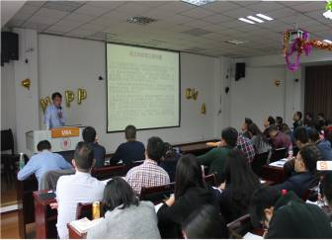
该环节由两部分组成，第一部分是两场讲座，李烨院长主讲《MBA学位论文写作》，周院长主讲《静心读书，诚信为人》，第二部分组织学生学习相关资料和观摩爱国主义影片。
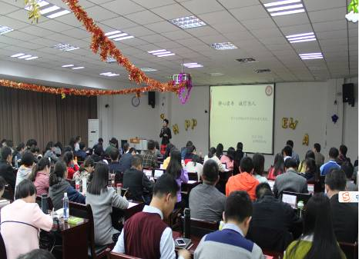

9.2017级MBA复试工作顺利完成
2017年3月27-30日，贵州大学管理学院MBA教育中心成功举办“2017级MBA复试工作。此次参加面试的学生413人，面试地点为贵州大学管理学院MBA教育中心，面试分4天进行，27日资格审查，28日白天管理综合面试，晚上政治理论笔试，29日全天管理综合面试，30日学生体检。目前，经过4天紧张的面试和后续工作的处理复试及录取工作顺利完成。

10.第一届贵州MBA管理案例精英挑战赛启动筹备
2017年3月，管理学院院长周莉莉、MBA中心主任刘宁、MBA中心何跃勇老师、徐建平老师、余鹏老师分别到贵州长和长远物流市场管理有限公司和贵州长通集团进行了实地调研，收集了管理案例精英挑战赛所需的第一手资料，同时，在周院长的带领下召开了两次会议，成功筹办第一届贵州MBA管理案例精英挑战赛。

11.贵州海上丝路国际投资有限公司调研
2017年3月16日下午，为了第一届贵州MBA管理案例精英挑战赛的顺利开展，在管理学院副院长周莉莉的带领下，本次大赛的筹备组全体成员到贵州海上丝路国际投资有限公司进行了实地调研。
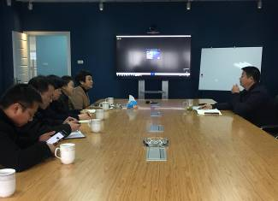
首先筹备组表达了此次前来调研目的，公司董事长张总也对我们的到来表示了热烈欢迎。张钊总经理通过视频、PPT形式向我们详细介绍了公司的发展规划和关于不断推进“走出去，引进来”合作相关情况等报告，使我们对贵州海上丝路国际投资有限公司有了更深入的了解。张钊总经理还通过讲解向我们表达了中国的教育、中国制造、中国人都应当规矩化的强烈愿景。
通过此次贵州海上丝路国际投资有限公司调研，使我们一行对该公司有了更为深入的了解，为大赛的顺利筹备收集到了重要的素材，一行人员获益匪浅。

12.长和长远物流市场管理有限公司调研
2017年3月14日下午，为了第一届贵州MBA管理案例精英挑战赛的顺利开展，在管理学院副院长周莉莉的带领下，本次大赛的筹备组全体成员到长和长远物流市场管理有限公司进行了实地调研，公司副总经理聂淼接待了我们。
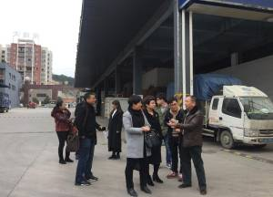
此次调研对长远物流公司现存问题及基本情况进行了详细了解，聂淼副总经理表示愿意完全配合MBA中心，对公司现存问题希望案例中心能给予合理的解决措施与办法，指导长和长远物流管理有限公司走出一条正确的道路。
通过此次长和长远物流市场管理有限公司调研，使我们一行对该公司有了初步的了解，并会对该企业现存问题给予一定的指导措施。

13.中心启动筹办“砥砺前行·和合共创”暨中国MBA西南联盟第十二届主席峰会
由中国MBA西南联盟主办，贵州大学管理学院、MBA教育中心、贵州大学MBA联合会承办的“砥砺前行·和合共创” 暨中国MBA西南联盟第十二届主席峰会将于2017年4月21日-23日期间在贵州大学隆重召开。贵州大学MBA联合会在刘宁主任和尚开敏主任的带领下多次召开会议筹备。

14.中心日常管理工作顺利进展
2017年3月，中心日常管理工作如教务管理、考务管理、学位管理等工作在中心全体老师的努力下顺利进展，不断推进。

六、EDP教育中心

1.“分享成果、共赢未来”贵州大学首届EDP校友会启动仪式圆满举办
秉承着“友谊、交流、合作、传承”的精神，贵州大学EDP校友会于2017年3月25日下午在贵州大学报告厅隆重举行了以“分享成果，共赢未来”为主题的校友会启动仪式。出席启动仪式的领导和嘉宾有：贵州大学管理学院院长李烨教授、贵州大学EDP教育中心主任张勇教授、贵大EDP校友会会长陈斌、贵大EMBA校友会副会长戴军。同时，贵大EDP联盟代表及各校友也共同参加了此次启动仪式。
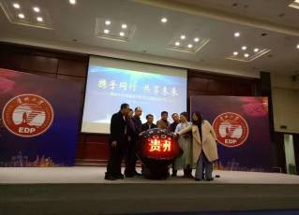
管理学院院长李烨教授首先代表学院对来参加贵州大学EDP校友会启动仪式的各位来宾、各位校友表示热烈的欢迎，对在校友会筹建过程中给予大力支持的各位校友以及社会各界表示诚挚的谢意。李院长表示随着贵州经济的逐步发展，贵州大学EDP教育中心不断壮大，EDP校友们在贵州经济发展的各个领域发挥着举足轻重的作用，因而成立EDP校友会，增强校友之间的联系已是刻不容缓的问题。成立贵州大学EDP校友会，是秉承着“友谊、交流、合作、传承”的精神，旨在搭建一个供各学员交流企业发展经验，巩固同学情谊，拓展学员企业发展资源的平台，希望校友会能通过多渠道、多方位的开展校友会活动，使校友会更好地发挥事业与友谊的桥梁作用，为贵大EDP教育中心发展和贵州省经济建设增砖添瓦做出积极的贡献。
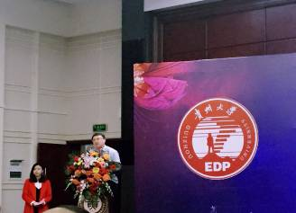
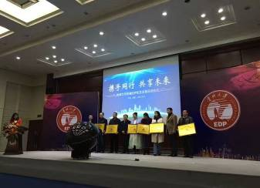
之后，贵大EDP联盟也进行了戈壁挑战赛的启动仪式，戈12的号角已经吹响，贵大各位商界精英们也踊跃报名，最后，在戈壁分享中圆满结束了此次启动仪式。
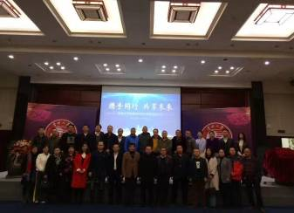

2.贵州航天林泉电机有限公司《有效团队激励与沟通》课程顺利展开
2017年03月12日，贵州航天林泉电机有限公司内部培训班顺利展开，进行为期一天的干部研修学习。根据本次培训学员的要求，我中心安排了贵州大学秦黎教授讲授的《有效团队激励与沟通》讲座。
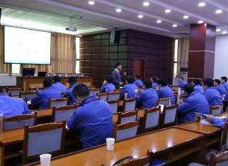
课堂上，秦黎教授声色并茂的讲授与丰富的实例相结合，为林泉电机的培训学员们阐述了团队激励的重要性和必要性，以及良好的团队沟通对工作效率的提高的重要性，同学们在课堂上认真听授，并不时与教授互动沟通，学习气氛十分热烈。
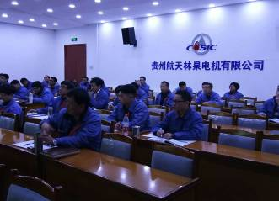
通过为期一天的学习，学员们纷纷表示自己的管理知识得到了提高，管理理念得到了提升，并表示希望以后能多参加这样的培训课程，进一步提高自己的管理水平和能力。
最后，培训课程在学员满意、开心的笑容中，圆满结束。

3.中建四局三公司核心领导层 《哲学思维与创新能力》课程顺利展开
2017年03月25、26日，中建四局三公司核心领导层内部培训班在武汉洲际大酒店顺利展开，在此进行了为期两天的干部研修学习。根据本次培训学员的要求，我中心安排了中央党校的李晓兵教授给各位学员讲授《哲学思维与创新能力》课程。
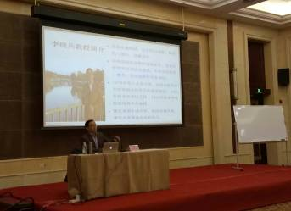
课堂上，李骁兵教授声色并茂的讲授与丰富的实例相结合，为中建四局三公司核心领导层的培训学员们阐述了何为哲学思维，以及哲学思维与创新能力对工作开展的重要性，同学们在课堂上认真听授，并不时与教授互动沟通，学习气氛十分热烈。
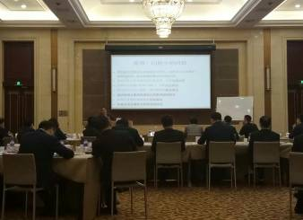
通过为期两天的学习，学员们纷纷表示自己的管理知识得到了提高，管理理念得到了提升，并表示希望以后能多参加这样的培训课程，进一步提高自己的管理水平和能力。最后，培训课程在学员满意、开心的笑容中，圆满结束。

七、EMBA教育中心

1.贵州大学管理学院EMBA教育中心十二、十三期班《战略营销与品牌管理》课程顺利结束
2017年3月16日到19日，武汉大学经济与管理学院副院长、博士生导师、武汉大学珞珈特聘教授汪涛教授为贵州大学EMBA班同学讲授了《战略营销与品牌管理》课程。汪涛教授在武汉大学、浙江大学、中山大学、厦门大学、华中科技大学、大连理工大学、湖南大学、中南财经政法大学的EMBA、MBA、总裁班主讲授课，具有渊博的知识和丰富的授课培训经验，并在市场营销领域有深入研究，著有《组织市场营销》、《广告管理》、《广告学通论》、《竞争的演进——从对抗的竞争到合作的竞争》等管理著作。
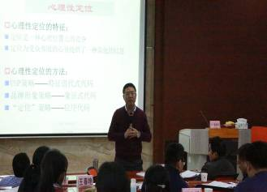
该课程分三部分由浅入深进行讲授，即市场营销概述，营销环境分析，营销战略与策略。整个课程围绕环境分析与机会评估、营销战略规划、营销策略设计以及营销执行与评估而展开，帮助学员建立营销思维框架体系。汪教授根据讲授内容需要，适时地引入多个典型案例，使所讲授的知识理论联系实际、生动形象地传输给学员，让学员们耳目一新、振聋发聩。使学员对市场细分、目标市场选择、市场定位、4PS组合以及品牌营销等有了更全面和正确的认识。课堂上还安排了案例讨论，现场气氛热烈而又活跃。
来自各行业管理、领导层的学员们纷纷感叹：课程时间虽短，但收获颇丰，以新角度、新思维加深了对营销管理的认识。学员们意犹未尽地表示：会将课堂所学的知识用于实践，运用营销知识给自己所在的公司把脉诊断、建言献策，进而使公司的发展更上一层楼。
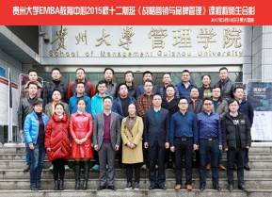

2.贵州大学管理学院EMBA教育中心十四期班《宏观经济分析》课程顺利结束
2017年3月18、19、25、26日，上海大学MBA博士生导师、贵州大学管理学院名誉院长孙国强教授为贵州大学EMBA十四期班同学讲授了《宏观经济分析》课程。孙国强教授是”全球循环经济第一人”、“全球学学科创始人”，著有《全球学》等众多经济管理著作。
孙国强教授根据讲授内容需要，适时地引入多个典型案例，使所讲授的知识理论联系实际、生动形象地传输给学员，让学员们感同身受。学员对市场发展分析、经济趋势分析、市场定位等宏观经济知识有了更全面和正确的认识。课堂上还安排了案例讨论，现场气氛热烈而又活跃。
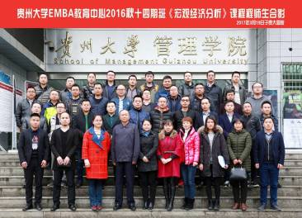
来自各行各业的学员们纷纷感叹：课程时间虽短，但收获颇丰，以新的切入点加深了对宏观经济分析的认识。学员们意犹未尽地表示“会将课堂所学的知识用于实践，给自己所在的公司把脉诊断、建言献策，进而使公司的发展更上一层楼”。

八、国际交流与合作

（一）教师公派与国际交换（流）生出国管理
1.办理我院赴英国诺森比亚大学、美国凯泽大学交流访问代表团的派出手续。
2.配合校国际交流合作处，组织我院学生报名贵州大学2017秋季赴台湾高校、马来西亚马来亚大学、马来西亚沙巴大学交流学习项目；启动2017年秋季贵州大学-元智大学双联项目、日本东北大学(IGSAP)双学位项目交换生报名及推荐工作。
3.组织筹备2016年秋季参加元智大学双联项目、东北大学双学位项目交换生的学位答辩工作。
4.启动我院2017年对学生参加雅思、托福考试，成绩优异者进行奖励的工作。

（二）国际交流与合作方面的工作
1.贵州大学（管理学院）与美国凯泽大学合作举办工商管理专业硕士学位教育项目的意见征求及申报工作。
2.贵州大学（管理学院）与美国马萨诸塞大学达特毛斯分校签署合作协议（MOU）的申报工作。
3.《贵州大学管理学院支持教师海（境）外攻读博士学位奖励办法》征求意见，并进行修改。
4.申报教育部2017年度“国别和区域研究中心”备案材料。

报：王红蕾常务副校长
发：院属各系、中心、科室
贵州大学管理学院办公室 2017年4月5日印发

